Концертмейстер хореографической школы
«Пластилин»
МБУ ДО ЦДОД "Искра" г. о. Самара
Мухаметова Татьяна Александровна

Адажио экзаменационного урока по классическому танцу:
опыт авторской работы с материалом разного происхождения.
Работа концертмейстера в хореографическом классе, как детского самодеятельного коллектива, так и профессионального, не сводится к исполнению готового нотного текста. Музыкальное сопровождение урока классического танца требует не только исполнительского мастерства и других профессиональных навыков музыканта, но и умения выбирать, адаптировать и переосмысливать музыкальный материал. Важно, чтобы музыкальное решение было точным, гибким и подчинённым педагогической задаче.
В своей практике я использую музыкальный материал разного происхождения. Каждый вид требует своего подхода.
В основе данного реферата — три примера, объединённых одной функцией – сопровождением медленной части урока (адажио), но принципиально разных по источнику и способу работы с ним:
- Переложение оркестровой музыки для фортепиано — Адажио из балета А. Шнитке «Эскизы» (транскрипция для двух фортепиано, найденная в открытых источниках, адаптированная мной под один инструмент и задачи класса).
- Аранжировка фортепианной пьесы — «Лесная фиалка» И. Парфёнова (изменение фактуры, ритмической организации и формы для плие с тан лие на середине).
- Работа с классическим балетным материалом — вариация си мажор из II акта балета А. Глазунова «Раймонда» (выстраивание трёхчастной формы с сочинённой кульминацией).
Скажу немного о самих видах работы с нотным материалом, представленных в докладе.
1 Переложение — родовой, общий термин, обозначающий перенос произведения на другой инструмент или состав (его частный случай - транскрипция).
2 Аранжировка — изменение музыкальной ткани внутри одного инструмента (фактуры, ритма, гармонии).
3 Адаптация — приспособление материала к конкретной педагогической задаче, вплоть до вмешательства в авторский текст (сокращение, сочинение новых разделов).
4 Сочинение – в данном случае - собственные авторские фрагменты внутри произведения.
Стоит отметить также один из базовых принципов музыки для классического танца в учебном процессе. Это квадратность — организация музыкального материала в симметричные построения (2, 4, 8, 16 тактов и т.д.), при которой границы музыкальных фраз совпадают с границами хореографической комбинации. Соблюдение квадратности позволяет танцорам точно чувствовать начало, развитие и завершение движения, а концертмейстеру — выстраивать музыкальную ткань в единстве с хореографической.
Без квадратности танцор не понимает, когда начинать и заканчивать движение; педагог не может объяснить, где «точка»; музыка и движение «не слышат» друг друга. С квадратностью комбинация укладывается в чёткие 8 или 16 тактов, есть ясные акценты: Препарасьон (подготовительные движения, которые выполняются перед началом упражнения), начало, кульминация, завершение. Танцовщики «считывают» структуру телом.
В работе с «Лесной фиалкой» и адажио Шнитке я выравнивала музыкальную форму по квадратам, адаптируя её под конкретные комбинации экзерсиса (систематизированного комплекса упражнений, который закладывает базу и формирует технические качества. На технике же далее строится устойчивость, выворотность, чистота линий). Для этого некоторое количество тактов могло быть убрано или добавлено. Препарасьон сочинялся дополнительно. Это и есть работа концертмейстера: не «сыграть ноты», а выстроить музыкальную форму под форму хореографической комбинации.
Практическое решение.
1. Переложение оркестрового произведения. (А Шнитке. Фрагмент из Балета «Эскизы»).
В работе над адажио А. Шнитке мной была использована транскрипция — переложение оркестровой партитуры для двух фортепиано, найденная в открытых источниках. Однако авторство данной транскрипции не было указано, что возлагало на меня дополнительную ответственность за корректность музыкального текста.
Здесь важно отметить, что концертмейстеры хореографии часто используют музыкальный материал в любом изложении — будь то оригинальная партитура, фортепианная транскрипция, клавир или даже аудиозапись. Для нас главное — не авторство переложения, а то, насколько точно музыка передаёт характер и драматургию, необходимые для хореографической задачи. Поэтому я опираюсь не на «канонический» нотный текст, а на художественный смысл произведения. В этой особенности заключается как главная сложность нашей работы, так и ее индивидуальная творческая составляющая.
Чтобы сверить найденный материал с оригиналом, я обратилась к аудиозаписи — оркестровой фонограмме (mp3-версии), что позволило:
· сверить гармоническую и мелодическую линию с оригинальной партитурой,
· уточнить темповые и динамические указания, которые в найденной транскрипции могли быть опущены или искажены.
· убедиться в том, что найденная версия для двух фортепиано сохраняет оркестровое дыхание и драматургию.
Дальнейшая работа состояла в адаптации транскрипции для двух фортепиано под возможности одного инструмента и конкретные задачи экзерсиса без потери художественного качества, с сохранением максимальной точности музыкального текста.
Отдельно стоит сказать о темпах во всех примерах этого доклада. В созданной мной версии нотного текста темповые указания не проставлены — и это также является частой практикой в работе концертмейстера хореографии. Общий темп и характер уже заданы хореографической комбинацией. В реальной практике темп может варьироваться, и порой достаточно сильно, под влиянием технических возможностей исполнителей, особенно в работе с детским коллективом. Гибкость темпа — не недостаток, а профессиональный инструмент концертмейстера, позволяющий подстроиться под конкретных танцовщиков и задачу. Тот же подход сохраняется и в использовании других средств музыкальной выразительности.

А. Шнитке. Адажио из балета «Эскизы»
Фрагмент переложения для двух фортепиано
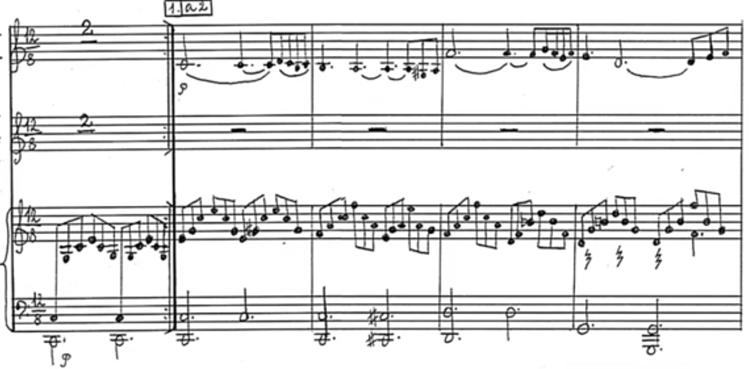

Фрагмент моего переложения для одного фортепиано

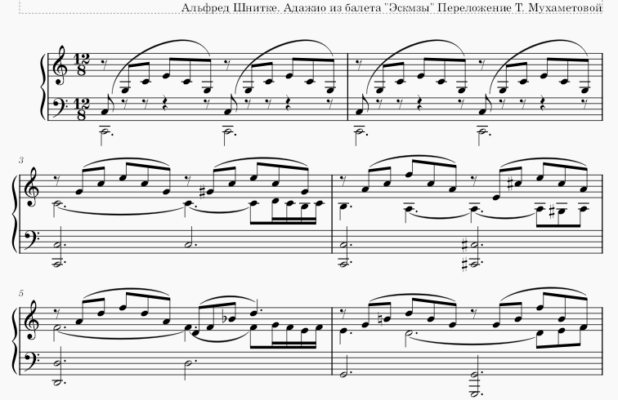

2. Аранжировка фортепианной пьесы для хореографических задач (И. Парфёнов, «Лесная фиалка»)

Второй тип работы с музыкальным материалом — аранжировка фортепианной пьесы, изначально не предназначенной для хореографического класса. В отличие от переложения, где происходит перенос произведения с одного инструментального состава на другой, здесь мы имеем дело с изменением музыкальной ткани внутри одного инструмента — фортепиано.
«Лесная фиалка» Игоря Алексеевича Парфёнова — миниатюра из сборника «Романтические миниатюры для фортепиано» для учащихся средних и старших классов ДМШ. Это камерная лирическая пьеса с прозрачной фактурой и выразительной мелодической линией. Важно отметить, что Парфёнов был не только композитором, но и педагогом детской музыкальной школы с 40-летним стажем — его музыка изначально создавалась для детей, с учётом их восприятия и исполнительских возможностей, что для нас является дополнительным плюсом.
Здесь задача состояла в адаптации фактуры и ритмической организации пьесы под конкретную хореографическую комбинацию — маленькое адажио на середине зала.

Что именно было изменено:
Фактура.
В оригинале репетиции в левой руке написаны в тесном расположении, удобном для детской руки. Я заменила их на широкие арпеджио, характерные для балетного адажио. Это позволило, сохранив гармонию, сделать сопровождение более «дышащим» и удобным для сочетания с движением. Плавные арпеджио шестнадцатыми соответствовали непрерывному медленному движению танцующих. Глубокий бас добавил ощущение опоры, что важно для комбинаций на середине зала.
Ритмическая организация.
В пьесе есть эпизоды с замирающими, тянущимися половинными нотами. Однако хореографическая комбинация требовала непрерывного движения. Поэтому я сохранила арпеджированную пульсацию шестнадцатыми. Музыка должна была «вести» танцовщиц, а не останавливаться вместе с ними.
Нюансы текста.
Мной были убраны из музыкальной ткани оригинальной версии в 14 и 16 тактах «мерцающие блики» в верхнем регистре. По своему опыту знаю, что любые подобные украшения мешают движению, подталкивая хореографическую комбинацию к дополнительным выразительным жестам, не предусмотренным композицией.
Темп и динамика.
Как и в случае с адажио Шнитке, темповые указания в моей версии не проставлены — общий темп и характер заданы хореографической комбинацией. Динамика выстроена так, чтобы поддержать драматургию движения: от мягкого начала — к более насыщенной второй части и спокойному завершению.
Строение.
В оригинале пьеса не имеет чёткого квадратного построения. В моём варианте аранжировки она приобрела строгую двухчастную форму: я сократила обе части произведения, чтобы соблюсти принцип квадратности и подчинить музыкальную форму структуре хореографической комбинации.
Также был сочинён и добавлен препарасьона из 4 тактов, на основе привнесенных широких арпеджио и ритмического рисунка мелодии пьесы. Нотный пример И. Парфенова
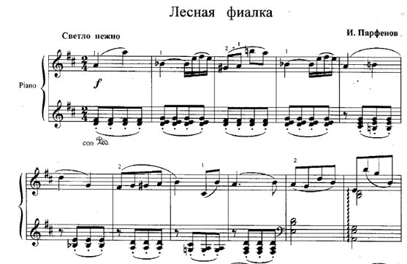
Аранжировка для хореографического класса
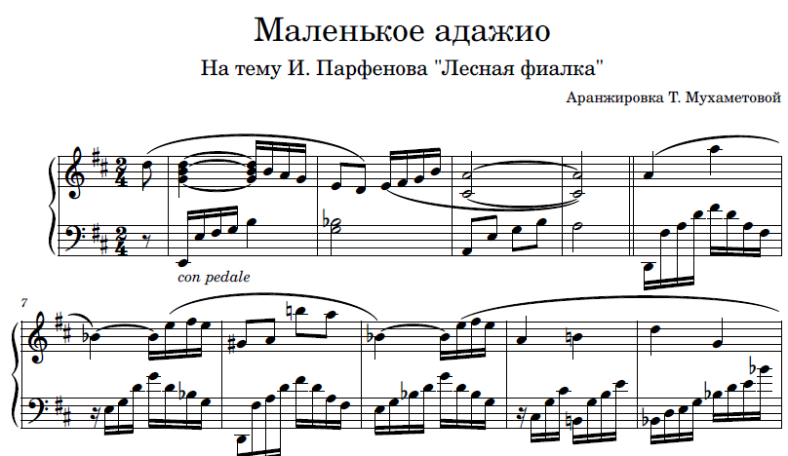
3. Работа с классическим балетным материалом на основе клавира балета (А. Глазунов, «Раймонда», вариация из II акта)

На одном из выпускных экзаменов по классическому танцу для заключительного адажио мной была предложена вариация си мажор из II акта балета А. Глазунова «Раймонда». Хореограф отнеслась к этой музыке с интересом: материал вариации сочетался с её замыслом — показать большие позы в крайних частях и элементы вальса в средней части, где, по сути, звучит вальс.
Однако в первоначальном виде музыка не давала того драматургического завершения, которое необходимо для заключительного адажио экзамена. Поэтому на основе этого материала я выстроила свою, отличающуюся от оригинала, трёхчастную форму. Репризу сократила по просьбе педагога. Нотный текст соответствовал тексту клавира за исключением сочиненного фрагмента.
· Первая часть — основная тема вариации, распевная и широкая.
· Средняя часть — вальсовая, более подвижная с сочиненной кульминацией.
· Реприза сокращённая.
Среднюю часть мы с хореографом сделали неквадратной, сократив второй период. Вышла форма 8 т + 4 т. Причина была в следующем: большие позы требуют значительной физической силы. Детям же на середине трудно долго удерживать ноги поднятыми в положении 90° и выше в арабесках, аттитюдах, а также выдерживать насыщенный танцевальный текст в кульминации. Таким образом, принцип традиционной квадратности не был сохранён, уступив хореографической задаче.

(А. Глазунов, «Раймонда», фрагмент. Сочиненная кульминация начинается с 27 такта вариации, здесь - с тональности ре мажор)
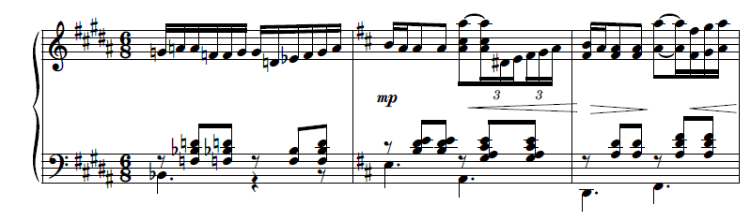
Реприза
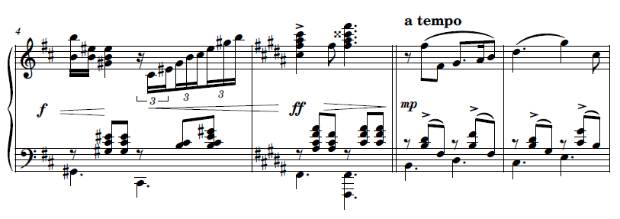
Таким образом на этих трёх примерах мне хотелось показать, что подход к музыкальному материалу экзамена требует большой продуманности, тщательного отбора и, как я уже писала, профессионального мастерства и гибкости. Думаю, мой опыт с использованием музыкального материала разного происхождения будет интересен коллегам как начинающим, так и опытным. Перекладывать произведения, аранжировать их и даже изменять авторский текст не имеет иного посыла и смысла, кроме как решить хореографическую задачу. В нашей профессии это – не самоволие, а ответственность за результат в содружестве с хореографом. А умение работать с любым материалом - от оркестровой партитуры до авторского сочинения — профессиональная необходимость.

